 | Начальнику управления образования  городского округа Ревда  Т.В. Мещерских  Начальнику Управления образования  городского округа Дегтярск  С.В. Лаптевой  Председателю территориальной комиссии по делам несовершеннолетних и защите их прав  О.В.Черепановой
ГУ МВД РОССИИ
по Свердловской области
Межмуниципальный отдел Министерства внутренних дел России «Ревдинский»
ОТДЕЛЕНИЕ ГОСУДАРСТВЕННОЙ ИНСПЕКЦИИ БЕЗОПАСНОСТИ ДОРОЖНОГО ДВИЖЕНИЯ
ул. Олега Кошевого, 20, г. Ревда, 623280
Тел/факс (34397) 5-30-00, 5-22-00

«___»________2020г. №________
на №______________ от____________________

АНАЛИЗ ДОРОЖНО- ТРАНСПОРТНЫХ
ПРОИСШЕСТВИЙ С ДЕТЬМИ ЗА 9 МЕСЯЦЕВ 2020 года.

На территории Свердловской области за девять месяцев 2020 г. зарегистрировано 233 (270; -15%) ДТП с участием детей,
в которых 261 (291; -11,5%) ребенок получил травмы различной степени тяжести и 3 ребенка (8; -67%) погибли.
Дорожно-транспортные происшествия, в результате которых пострадали дети, составили 11% от общего количества учетных ДТП.
20.06.2020 года около 06 часов в Кировградском районе, на автодороге Кировград - Карпушиха - Левиха 3 км, водитель автомобиля «Опель», не обеспечил постоянный контроль за движением, допустил съезд с проезжей части вправо с последующим наездом на препятствие - дерево. В результате ДТП погиб пассажир- девушка 15 лет, которая находилась на заднем пассажирском сидении справа и не была пристегнута штатным ремнем безопасности. Накануне водитель был на свадьбе у друзей, утром решил съездить в магазин, взяв с собой двух пассажиров. У водителя установлено состояние опьянения. Девушка приехала вместе с мамой на свадьбу из г. Красноярска к родственникам.
11.08.2020 года около 14 часов в Первоуральске, напротив дома 34 по улице Ватутина, водитель, 1964 г.р., управляя автомобилем «Вольво» с полуприцепом допустил наезд на мальчика, 2009 г.р., который переходил проезжую часть по нерегулируемому пешеходному переходу, справа налево по ходу движения транспортного средства. В результате наезда несовершеннолетний пешеход от полученных травм скончался на месте ДТП до приезда скорой медицинской помощи. Водитель грузового автомобиля, житель Казани, прибыл в наш регион на разгрузку – погрузку, ехал по навигатору и ошибочно заехал не на ту улицу, ребенка на переходе не заметил.
12.09.2020 года около 21 часа 30 минут в Волчанске, рядом с домом №8 на улице Максима Горького, водитель автомобиля «Фольксваген Туарег», находясь в состоянии алкогольного опьянения, не выбрал безопасную скорость движения, допустил наезд на 15 летнюю девочку – пешехода, которая двигалась по правому краю проезжей части попутно движению транспортных средств. От полученных травм девочка скончалась на месте происшествия. Водитель с места аварии скрылся, вскоре был разыскан. Погибшая находилась в компании 4 подруг. Девочки возвращались домой с территории спортивного центра, где гуляли в свободное от учебы время. Световозвращающие элементы на верхней одежде подростков отсутствовали.
40% (104) пострадавших в ДТП детей приходится на среднее школьное звено, 35% (83) на дошкольный возраст и 25% (74) на начальную школу, при этом большая часть из них пострадала в качестве пассажиров транспортных средств. В 62 случаях ДТП с пострадавшими детьми- пассажирами произошли по причине нарушения ПДД РФ водителем и один ребенок погиб.

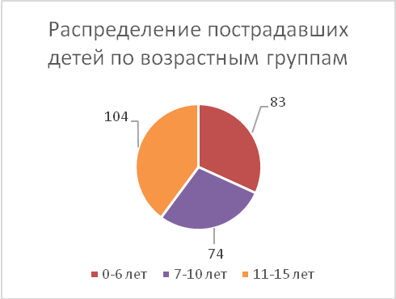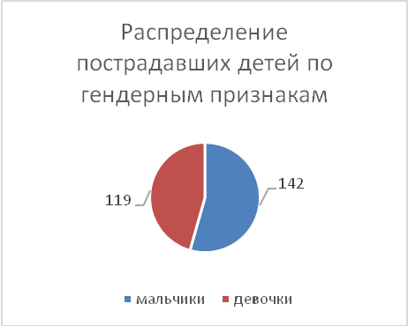

На 15% (181) произошло снижение количества числа ДТП по причине нарушения ПДД РФ водителями автотранспортных средств, на 11% (209) раненых и на 62% (3) погибших в них детей.

65% ДТП (153) произошли при ясной погоде и 35% (80)
при неблагоприятных метеорологических условиях (пасмурно, дождь, туман, снегопад, метель), 2 ребенка погибли в пасмурную погоду. Неблагоприятные погодные условия косвенно могли повлиять на возникновение ДТП с участием детей, так как у участников дорожного движения ухудшается видимость, возрастает тормозной и остановочный путь у транспортных средств.
70 % (29) происшествий с участием несовершеннолетних произошли в период с 12 ч.00 мин. до 21 ч. 00 мин., такая тенденция связана с активным пребыванием детей в это время на улице и интенсивностью транспорта.

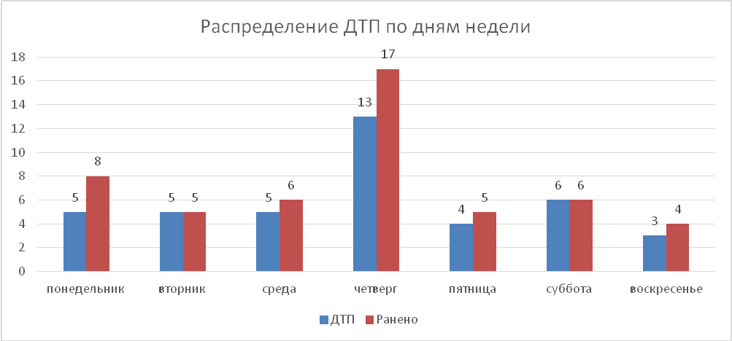

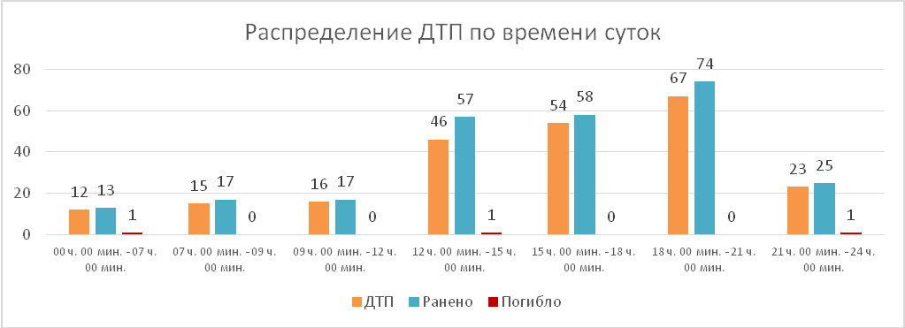 70% (167) происшествий с участием несовершеннолетних произошли
в период с 12 ч. 00 мин. до 21 ч. 00 мин., такая тенденция связана с активным пребыванием детей в это время на улице и интенсивностью транспорта. Самый пик аварий происходит с 18 до 21 ч. 00 мин. (67 ДТП, 74 ранены), когда дети возвращаются домой из образовательных организаций, учреждений дополнительного образования, находятся на улице и проезжей части
без сопровождения взрослых.

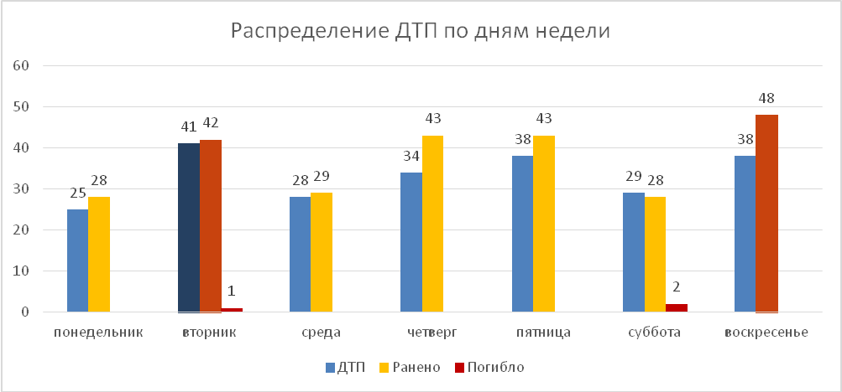
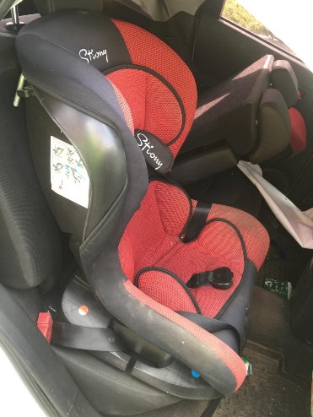
По категориям участников дорожного движения показатели распределились следующим образом:
С участием детей - пассажиров зарегистрировано 122 (124; -1,6%) ДТП, в которых пострадали 144 (АППГ) ребенка и 1 (5; -80%) погиб. Из них в возрасте до 12 лет травмированы 105 детей (114; -8%).
Доля ДТП с участием детей - пассажиров от общего показателя аварийности с участием детей составила 52%.

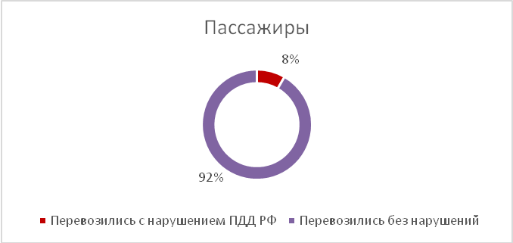

Из-за нарушения водителями правил перевозки детей пострадали
12 несовершеннолетних (16; -25%). Шестеро из них были не пристегнуты штатным ремнем безопасности, четыре ребенка перевозились без детского удерживающего устройства, еще двое в детском удерживающем устройстве, несоответствующем росту и весу ребенка.

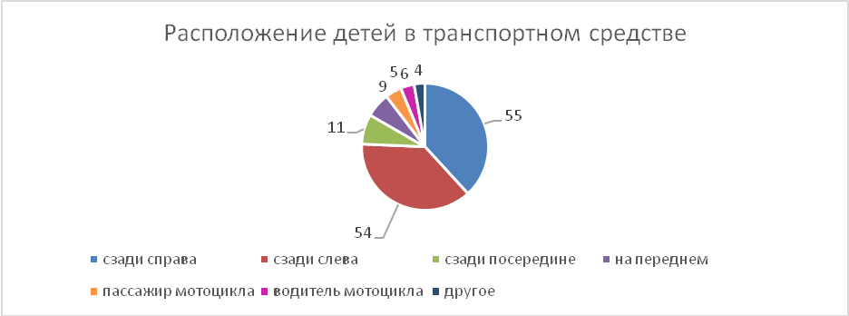
По месту расположения детей в транспортном средстве основная доля пострадавших приходится на заднее пассажирское сидение справа (54).
Подавляющее большинство происшествий, в которых пострадали дети-пассажиры- это столкновения транспортных средств (94; -8%), количество травмированных в них детей снизилось на 6% (113). Четверть столкновений
(21; -12%) связана с выездом на полосу встречного движения, в данных происшествиях травмированы 30 (-6%) детей, при этом в 8 (+100%) случаях водители нарушили правила обгона, в результате пострадали 9 детей- пассажиров (+28%) и в 6 (+50%) случаях допустили выезд на полосу встречного движения в местах, где это запрещено, в результате пострадали 10 (+67%) детей. По причине несоблюдения очередности проезда, пострадали 57 (-6%) несовершеннолетних. Из-за несоответствия скорости конкретным условиям травмированы 42 (+110%) детей, 1 ребенок погиб (-66%).

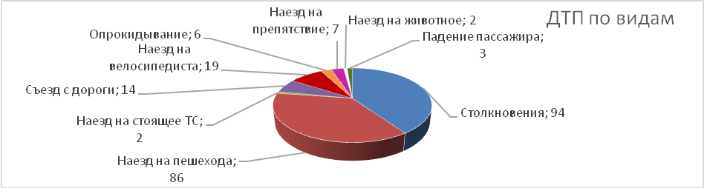
На автомобильных дорогах, расположенных в черте населенных пунктов, зарегистрировано 176 ДТП (-22,5%), в которых пострадали 190 (-22%) детей
и 2 (-50%) погибли. На автомобильных дорогах вне населенных пунктов зарегистрировано 57 ДТП (+21,3%), травмирован 71 (+36,5%) ребенок
и 1 (-80%) погиб. Из них, на дорогах федерального значения зарегистрировано
17 ДТП, в которых пострадали 23 ребенка. На автомобильных дорогах регионального значения зарегистрировано 50 ДТП (+6,4%), в которых
59 (+13,5%) детей получили травмы различной степени тяжести и 1 (-75%) погиб. На дорогах местного значения зарегистрировано 139 ДТП (- 24,5%), в которых травмированы 148 (-25%) несовершеннолетних и 2 (-33,3%) погибли.

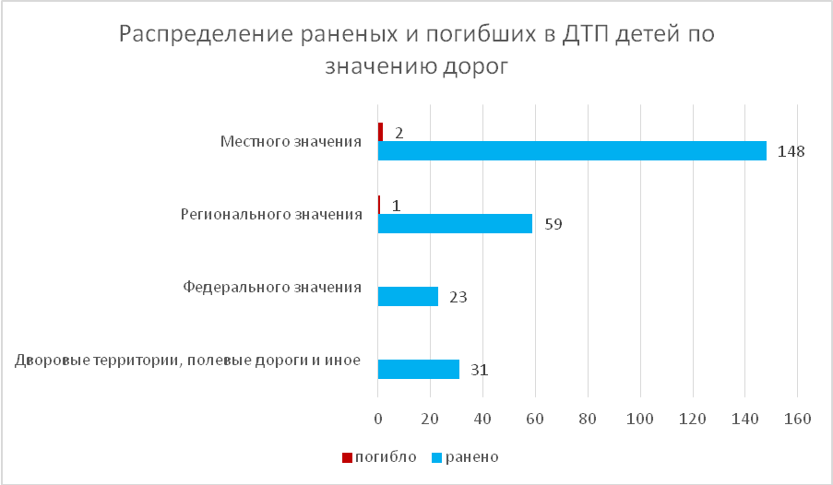

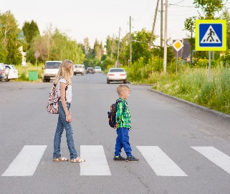
С участием детей-пешеходов зарегистрировано 86
(111; -24%) ДТП, в которых пострадали 90 (112; -20,4%) детей и 2 (АППГ) погибли. От общего показателя аварийности с участием несовершеннолетних доля ДТП с участием детей- пешеходов составила 36%.
На 4,4% (43) произошло снижение количества ДТП и раненых по собственной неосторожности несовершеннолетних пешеходов.
Каждый второй наезд на ребенка (32 ДТП) совершен на пешеходном переходе. В таких происшествиях травмированы 35 детей (-28%) и 1 (АППГ) ребенок погиб. Из них на нерегулируемых пешеходных переходах количество происшествий уменьшилось на 21% (19), раненых на 15% (22) и 1 ребенок погиб (+100%). На регулируемых пешеходных переходах количество ДТП и раненых снизилось на 25% (12).

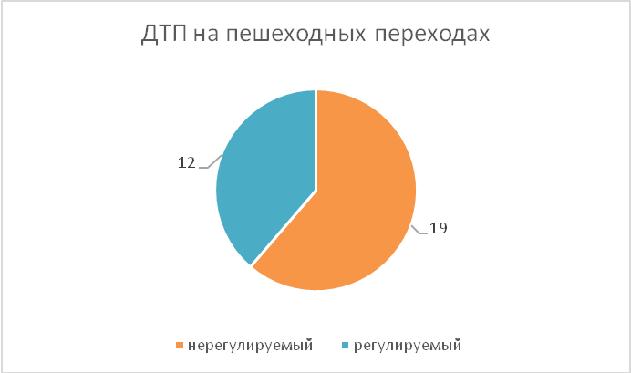

На 31,6% (13) снизилось количество происшествий с детьми- пешеходами в темное время суток, когда одним из сопутствующих факторов ДТП стало отсутствие у ребенка на верхней одежде или рюкзаке световозвращающих элементов. В таких авариях пострадали 12 детей (-33,3%) и 1 погиб (АППГ).
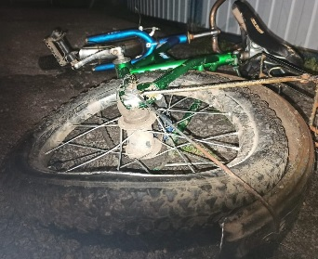
С участием детей-велосипедистов зарегистрировано 19 (28; -32%) ДТП, в которых травмированы 19 (28; -32%) детей, из них 14 (21; -30%) пострадали по собственной неосторожности. Во всех случаях защитный шлем и специальная экипировка не использовались.
С участием детей-водителей мототранспорта зарегистрировано
7 (6; +16,7%) ДТП, в которых пострадали 7 (5; +40%) несовершеннолетних. При этом во всех случаях несовершеннолетние управляли авто и мототранспортными средствами, не имея специального права управления (Екатеринбург 3 ДТП, Заречный, Ревда, Сысерть, Тавда по 1 ДТП).

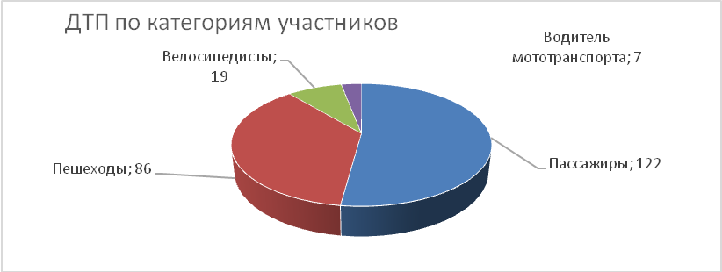

Подавляющее большинство происшествий произошло из-за грубых нарушений ПДД РФ водителями транспортных средств (превышение скоростного режима, выезд на полосу встречного движения, несоблюдение правил проезда пешеходных переходов). Вина несовершеннолетних усматривается в 64 ДТП из 233 и составляет 27% от общего количества травмированных детей. Основными нарушениями ПДД РФ, допущенными несовершеннолетними, стали переход проезжей части в неустановленном месте (24), неподчинение сигналам регулирования (7), неожиданный выход из-за стоящего транспортного средства (9), неожиданный выход (выезд) на проезжую часть перед близко идущим транспортом (7), игра на проезжей части (2), несоблюдение очередности проезда (11), нарушение правил проезда пешеходных переходов (3), передвижение
по проезжей части на самокате (1).

АНАЛИЗ ДОРОЖНО- ТРАНСПОРТНЫХ
ПРОИСШЕСТВИЙ С ДЕТЬМИ за сентябрь 2020 года
на территории городского округа Ревда, городского округа Дегтярск.
За 9 месяцев 2020 года на территории Ревдинского района зарегистрировано 1 (АППГ – 4)ДТП, в которых травмы получили 1 (АППГ- 5) ребенок, с участием несовершеннолетних, с участием несовершеннолетних в возрасте с 16 до 18 лет не зарегистрировано (АППГ- 3).
Всего ДТП с учас-  тием детей | Городской округ Ревда  дети до 16 лет |  |  | Городской округ Дегтярск, дети до 16 лет |  |  | ДТП с н/летними  с 16 до 18 лет
Всего ДТП с учас-  тием детей | Всего ДТП | ранено | погибло | Всего ДТП | ранено | погибло | Всего ДТП | ранено | погибло
2020г.- 1 ДТП  /2019г - 7 ДТП | 1/4 | 1/5 | 0/0 | 0/0 | 0/0 | 0/0 | 0/3 | 0/3 | 0/1

ДТП | Городской округ Ревда |  | Городской округ Дегтярск
ДТП | 2019 | 2020 | 2019 | 2020
По вине водителей | 4 | 0 | 1 | 0
По вине детей- пешеходов | 2 | 0 | 0 | 0
По вине детей- водителей | 0 | 1 | 0 | 0
По категориям участников дорожного движения:
Пешеходы – 0 ДТП (2-2019; -200%, вина пешехода);
Пассажиры – 0 ДТП (3 -2019; - 300%);
Несовершеннолетние водители – 1ДТП (0-2019; +100%).
Возрастная категория детей:
дошкольники 0/до 7 лет/ - 0;
младший школьный возраст с 7 до 10/ - 0;
средний школьный возраст /с 11 до 16/ - 1;
старший возраст / с16 до 18/ - 0.
За 9 месяцев 2020 года в образовательных и дошкольных образовательных организациях по профилактике детского дорожно-транспортного травматизма проведено: 48 социально-значимая акций и профилактические мероприятий: «Заботливый родитель», «Пешеход, пешеходный переход», «Горка», «Подумай о нас – не жми на газ», посвященная 23 февраля, «Цветы для автоледи», посвященная 8 марта, «Я люблю ПДД», «Юный водитель», «Лето с общественным советом», «Безопасный двор», «Трезвый водитель – безопасная дорога», конкурс рисунков «Безопасные каникулы», мастер классы по изготовление световозвращающих элементов в МБДОУ детский сад № 20, 24, 34, 46 и МАО «ЦДО»; флешмобы прошли в МАОУ СОШ № 28, ГБОУ «Ревдинская школа», МАДОУ детский сад 46, 38. Проведены городские конкурсы по безопасности дорожного движения на территории г.Ревды и Дегтярска «Сделать видимым – значит спасти!». Пешие экскурсии с учениками 1 и 2 классов МАОУ СОШ № 2 по изучению ПДД.
За девять месяцев 2020 выявлено 370 (АППГ- 361) нарушений ПДД детьми в возрасте до 16 лет, на которых составлены карточки учета нарушений. Информация направлена в ОУ по месту учебы, с детьми-нарушителями проведены профилактические беседы, сделаны записи в дневниках, так информация направлена в ПДН для принятия соответствующих мер и в ТКДН и ЗП. Направлено 65 (2019 – 36) представлений в ТКДН и ЗП для принятия соответствующих мер.
Несовершеннолетние нарушители ПДД РФ обучаются в следующих образовательных учреждениях Ревдинского района.
МБОУ СОШ № 1 – 46 карточки НПДД (пешеходы, велосипедисты, 3 водителя мототехники);
МАОУ СОШ № 2 – 43 карточки (пешеходы+1водитель мототехники + велосипедисты + пассажир);
МАОУ СОШ № 3 – 31 карточка НПДД (пешеходы +8 велосипедистов + 2 водителя мототехники);
МАОУ Гимназия № 25 – 21 карточка НПДД (пешеходы + 2 велосипедиста + водитель мото);
МКОУ СОШ № 28 – 25 карточек НПДД (пешеходы);
МКОУ СОШ № 29 –25 карточек НПДД (пешеходы + 4 велосипедиста);
МАОУ Еврогимназия – 12 карточек (пешеходы + 3 велосипедиста);
ГКОУ СО «Ревдинская школа» - 3 карточки (пешеходы);
МАОУ СОШ № 10 – 29 карточек НПДД ( пешеходы, 7 велосипедистов);
МБОУ СОШ № 16 – 13 карточек (пешеходы и 1велосипедист + водитель мопеда);
МБОУ СОШ № 23 – 25 карточек (пешеходы + пассажиры + 1 водитель автомобиля);
МАОУ СОШ № 30 – 31 карточка (пешеходы + 4 велосипедиста+3 водителя мототехники);
ГБПОУ СО «СОМК» - 3 карточки (пешеход + 1 водитель мотоцикла);
МБОУ СОШ № 7 – 2 карточки (пешеход+1 мото);
МАОУ СОШ № 9 – 9 карточек (3 велосипедиста + пешеходы);
МБОУ СОШ № 13 – 2 карточка (пассажир и водитель ТС);
МБВСОУ «ВСОШ № 4» - 1 карточка (водитель т/с);
МБОУ СОШ № 22 – 3 карточки (пешеходы);
ГБОУ СО «Дегтярская школа» - 2 карточки (пешеходы);
ЧОУ «СОШ «Истоки» - 1 карточка (велосипедист);
ГАПОУ СО «РМТ» - 1 карточка (пешеход).
На основании выше изложенного необходимо:
-на регулярной основе размещать в родительские чаты, электронные дневники и т.д. информацию по разъяснению несовершеннолетним участникам дорожного движения правил безопасного перехода проезжей части, в том числе, с применением средств индивидуальной мобильности (электроскутеры, гироскутеры, самокаты, скейтборды);
- организовывать систематическую работу в дистанционной форме с
ГИБДД МО МВД России «Ревдинский» по вопросам профилактики правонарушений пешеходами - об обязательном использовании световозвращающих элементов в темное время суток, а также о соблюдении норм и правил безопасности при переходе проезжей части; с велосипедистами и водителями мототранспорта - об обязательном соблюдении ПДД РФ при передвижении по дорогам общего пользования, опасности управления транспортными средствами лицами, не имеющими права управления
- При планировании и проведении мероприятий учитывать положения санитарно-эпидемиологических правил СП 3.1/2.4.3598-20 «Санитарно- эпидемиологические требования к устройству, содержанию и организации работы образовательных организаций и других объектов социальной инфраструктуры для детей и молодежи в условиях распространения новой коронавирусной инфекции (COVID-19)», утвержденных постановлением Главного государственного санитарного врача Российской Федерации от 30 июня 2020 г. № 16, а также иных документов по вопросам противодействия распространению новой коронавирусной инфекции (COVID-19).

Начальник ОГИБДД МО
МВД России «Ревдинский»
майор полиции Е.А. Федоров

Исп.Т.А. Логиновских-Касатова
Тел. 8(34397)5-43-09

